
UNIVERSIDADE ESTADUAL DO OESTE DO PARANÁ
Centro de Engenharias e Ciências Exatas — Campus de Foz do Iguaçu
Curso de Ciência da Computação
SISTEMA DE GESTÃO DE VIAGENS

DOCUMENTO DE VISÃO

Versão 1.1 — 01/09/2026
Disciplina: Engenharia de Software II
Professor responsável: Willian Francisco da Silva
Equipe: Gustavo Neves
Dyogo Romagna Bendo
Davi Eduardo Nunes
Luiz Fernando Luth Junior
Foz do Iguaçu — PR
2026

CONTROLE DO DOCUMENTO
Identificação
Campo | Conteúdo
Projeto | Sistema de Gestão de Viagens
Disciplina | Engenharia de Software II — Willian Francisco da Silva
Artefato | Documento de Visão
Versão atual | 1.1
Situação | Em revisão
Responsável | Luiz Fernando Luth Junior
Equipe | Gustavo Neves; Dyogo Romagna Bendo; Davi Eduardo Nunes; Luiz Fernando Luth Junior
Histórico de revisões
Versão | Data | Descrição da alteração | Responsável
1.0 | 29/08/2026 | Versão inicial do documento, elaborada na Sprint 1 a partir da especificação de requisitos recebida do cliente. | Luiz Fernando Luth Junior
1.1 | 01/09/2026 | Removidas as seções de objetivos e de necessidades e as premissas assumidas pela equipe (estimativa de usuários, integrações futuras e configuração de ambiente), por dependerem de definição do Product Owner. As questões correspondentes serão levadas à próxima reunião de acompanhamento. Ajustados o mapa de casos de uso e a descrição do processo de aprovação para refletir o caso de uso Aprovar Viagem, especificado na Especificação de Casos de Uso. Documento alinhado ao artefato de User Stories: a tabela de User Stories passou a relacionar US.1 a US.8 com os requisitos e os casos de uso correspondentes, a submissão passou a ser «para aprovação» e, conforme as User Stories US.3 e US.4, as situações Aprovada e Rejeitada tornaram-se terminais — o que alterou os requisitos RF06 e RF07 e a Figura 3. Na Especificação de Casos de Uso, o caso de uso Autenticar Usuário passou a ser tratado junto com o módulo Acesso e Usuários e os demais foram reordenados na sequência das User Stories e renumerados de UC01 a UC07; as remissões deste documento acompanham a nova numeração. | Luiz Fernando Luth Junior
Aprovação
Nome | Papel | Data | Assinatura
Luiz Fernando Luth Junior | Responsável pelo artefato | ___/___/______
 | Equipe de desenvolvimento | ___/___/______
Willian Francisco da Silva | Professor da disciplina | ___/___/______

SUMÁRIO
Atualize o sumário com F9.

Introdução

Finalidade do documento
Este documento registra a visão do Sistema de Gestão de Viagens (SGV): o problema que a empresa XYZ enfrenta hoje no controle das suas viagens corporativas, o escopo acordado para a solução, os usuários envolvidos e os requisitos que dele decorrem. Ele estabelece o entendimento comum entre cliente e equipe antes do detalhamento técnico e serve de base para a elicitação de requisitos, para a especificação dos casos de uso e para o planejamento das iterações seguintes.
Trata-se de um documento de visão macro: descreve o produto completo — planejamento de viagem, aprovação, controle financeiro e informações gerenciais — e não apenas o incremento entregue na Sprint 1. O detalhamento de cada incremento é feito nos artefatos específicos de cada sprint, referenciados ao longo do texto.
O projeto é conduzido no contexto da disciplina de Engenharia de Software II. O papel de cliente é exercido pelo professor da disciplina, que forneceu a especificação de requisitos na qual este documento se baseia; ao longo do texto, «cliente» refere-se a esse papel. As decisões que dependem do Product Owner e que não podem ser tomadas apenas a partir da especificação recebida não foram registradas neste documento: serão levadas à próxima reunião de acompanhamento e incorporadas na versão seguinte deste artefato.

Público-alvo
Este documento se destina aos seguintes envolvidos:
- Cliente e demais stakeholders (empresa XYZ) — confirmar se o entendimento do problema e o escopo aqui registrados correspondem ao que foi solicitado.
- Colaboradores e gestores (usuários finais) — compreender o que o sistema fará por eles e quais atividades passarão a ser realizadas no SGV.
- Equipe de desenvolvimento — obter a visão macro do produto antes de detalhar requisitos, casos de uso, modelo de dados, classes e arquitetura.
- Product Owner e Scrum Master — priorizar o Product Backlog e planejar as sprints a partir do escopo e dos requisitos registrados.
- Professor responsável pela disciplina — avaliar a coerência entre o problema apresentado, o escopo definido e os artefatos produzidos pela equipe.

Definições, acrônimos e abreviaturas
A tabela a seguir registra os termos do domínio do cliente e as siglas utilizadas ao longo deste e dos demais artefatos do projeto.
Termo / Sigla | Definição
SGV | Sistema de Gestão de Viagens — nome do produto objeto deste projeto.
Viagem | Registro de um deslocamento de um colaborador a trabalho, contendo destino, período, motivo e meio de transporte.
Situação da viagem | Estado da viagem no seu ciclo de vida: Rascunho, Solicitada, Aprovada ou Rejeitada. O documento de User Stories refere-se ao mesmo conceito como «status». Aprovada e Rejeitada são situações terminais.
Responsável pela viagem | Usuário que cadastrou a viagem e que responde por ela no sistema.
Despesa | Gasto realizado durante uma viagem aprovada, com data, tipo, descrição e valor.
Histórico de situações | Registro cronológico de todas as mudanças de situação de uma viagem.
Painel gerencial | Conjunto de indicadores numéricos e gráficos sobre viagens e custos, destinado aos gestores.
Colaborador | Funcionário que realiza a viagem e registra as suas informações no sistema.
Gestor | Usuário responsável por aprovar ou rejeitar as viagens solicitadas e por acompanhar os indicadores.
Administrador | Usuário responsável pela manutenção dos usuários e dos perfis de acesso ao sistema.
User Story | Descrição curta de uma funcionalidade sob a ótica do usuário, mantida no documento de User Stories do projeto.
RF | Requisito Funcional.
RNF | Requisito Não Funcional.
RN | Regra de Negócio.
RI | Requisito Inverso — o que o sistema não fará nesta versão.
UC | Use Case (caso de uso).
MER | Modelo Entidade-Relacionamento.
API REST | Interface de programação que expõe as operações do backend por meio do protocolo HTTP.
SPA | Single Page Application — aplicação web executada no navegador que consome a API REST.
Container / Docker | Unidade isolada de execução de software; o Docker é a plataforma usada para criá-la e executá-la.
Volume | Área de armazenamento persistente do Docker, usada para que os dados sobrevivam à reinicialização dos containers.
Sprint | Iteração de duração fixa do Scrum, ao final da qual é entregue um incremento do produto.
Product Backlog | Lista ordenada de tudo o que se sabe ser necessário no produto.
Tabela 1 — Definições, acrônimos e abreviaturas utilizados no projeto.

Escopo

Escopo do produto
O SGV é uma aplicação web corporativa de uso interno da empresa XYZ. Ele concentra todo o ciclo de vida administrativo de uma viagem a trabalho: o colaborador planeja e registra a viagem, submete-a para aprovação, o gestor aprova ou rejeita, e, após a aprovação, o colaborador lança as despesas realizadas. A partir desses registros, o sistema consolida os gastos e apresenta indicadores gerenciais.
Na versão 1.0 o sistema é autocontido: não depende de nenhum outro sistema informatizado da empresa para funcionar. A figura a seguir situa o SGV em relação aos papéis que interagem diretamente com ele.
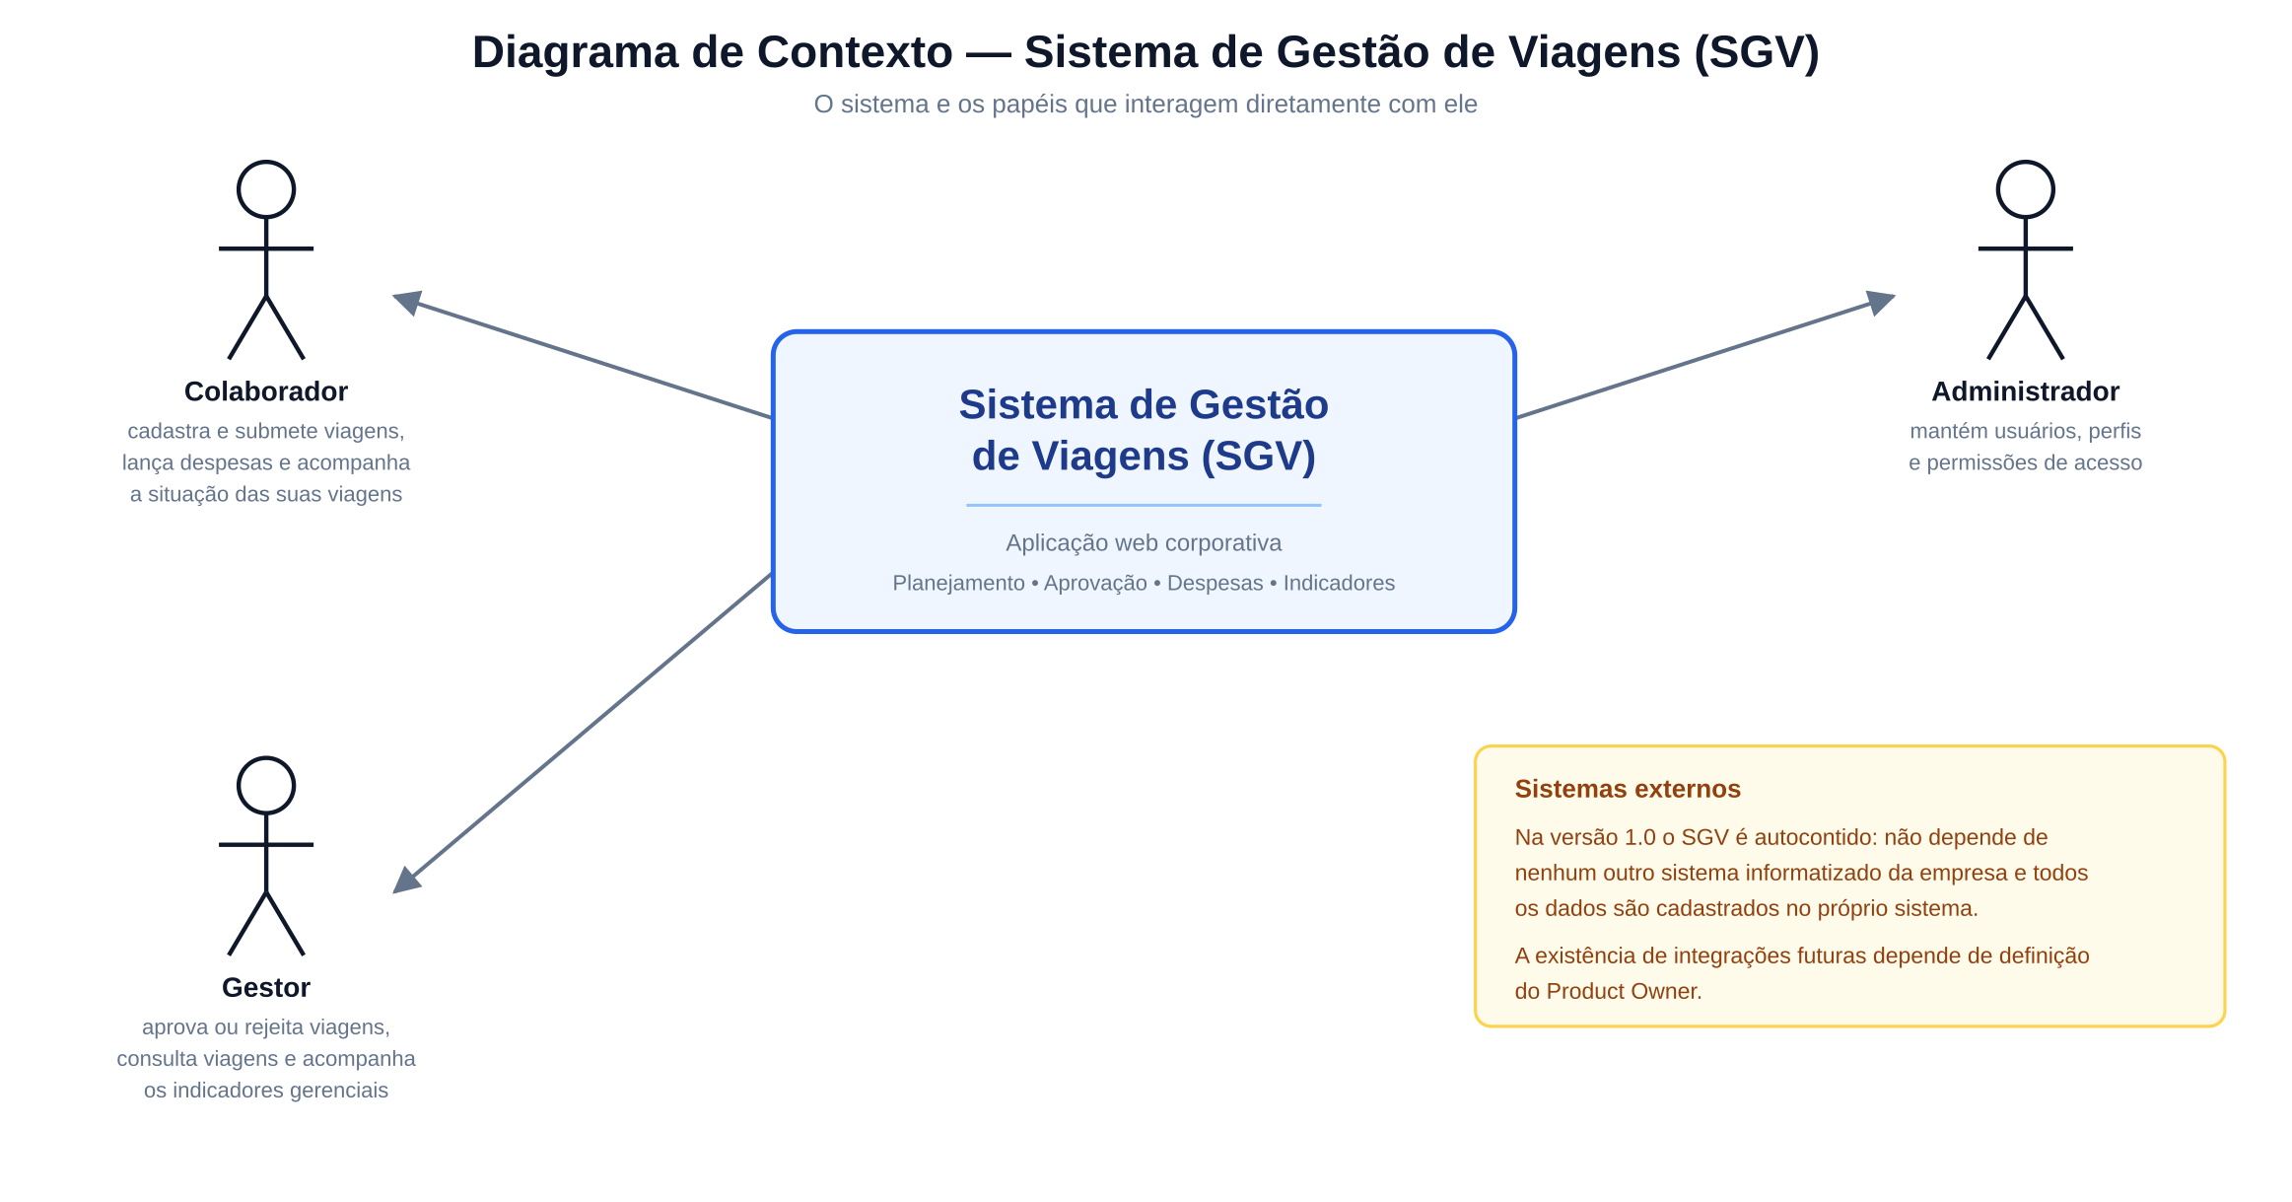
Figura 1 — Diagrama de contexto do Sistema de Gestão de Viagens.
O produto está organizado em cinco módulos funcionais, distribuídos entre as sprints previstas para o projeto:
Módulo | O que entrega | Sprint prevista
Acesso e Usuários | Autenticação dos usuários e manutenção de usuários, perfis e permissões de acesso. | Sprint 2
Planejamento de Viagem | Cadastro, alteração, exclusão e consulta de viagens (Sprint 1); submissão para aprovação, pesquisa de viagens e consulta do histórico de situações (Sprint 2). | Sprints 1 e 2
Aprovação de Viagem | Análise das viagens solicitadas, com aprovação ou rejeição mediante justificativa, e registro das transições no histórico. | Sprint 2
Controle Financeiro | Lançamento, alteração e consulta das despesas das viagens aprovadas, com cálculo automático do total e resumo financeiro consolidado. | Sprint 2
Informações Gerenciais | Painel com os indicadores de viagens e de custos, apresentados em formato numérico e gráfico. | Sprint 3
Tabela 2 — Módulos do produto e distribuição prevista entre as sprints.
O projeto é executado em quatro sprints, conforme o planejamento registrado no quadro Scrum da equipe:
Sprint | Entrega | Foco
Sprint 0 | 24/08/2026 | Iniciação: Product Backlog, documento de User Stories, escolha da aplicação de referência e preparação do ambiente de desenvolvimento.
Sprint 1 | 31/08/2026 | Documentação de análise (Documento de Visão, Lista de Requisitos, casos de uso e MER) e desenvolvimento das User Stories US.1 a US.4: cadastrar, consultar, alterar e excluir viagem.
Sprint 2 | 07/09/2026 | Restante do módulo Planejamento de Viagem (acesso ao sistema, submissão para aprovação, pesquisa e histórico de situações), Aprovação de Viagem e Controle Financeiro.
Sprint 3 | 14/09/2026 | Informações Gerenciais (painel de indicadores) e fechamento do produto.
Tabela 3 — Planejamento das sprints do projeto.
Risco identificado pela equipe: as User Stories US.1 a US.4, desenvolvidas na Sprint 1, cobrem apenas o cadastro, a consulta, a alteração e a exclusão da viagem. Os demais requisitos do módulo Planejamento de Viagem — acesso ao sistema, submissão para aprovação, pesquisa e histórico de situações — foram replanejados para a Sprint 2, que passa a concentrar quatro frentes de trabalho. O volume da Sprint 2 deve ser reavaliado no Sprint Planning; se não couber, parte dos requisitos precisa ser deslocada para a Sprint 3.

Fora do escopo
Os itens abaixo estão explicitamente fora do escopo da versão 1.0. Eles são retomados, com maior detalhe, na seção 8 (Requisitos Inversos).
- Reserva e emissão de passagens, hospedagem ou locação de veículos — o sistema registra e controla a viagem, mas a contratação dos serviços continua sendo feita pelos canais atuais da empresa;
- Execução de pagamentos, reembolsos ou adiantamentos — o sistema consolida os gastos, mas não movimenta valores;
- Integração com ERP, folha de pagamento ou sistemas contábeis;
- Aplicativo móvel nativo — a solução contratada é uma aplicação web acessada pelo navegador;
- Anexo e leitura automática de comprovantes fiscais;
- Conversão de moedas e tratamento de viagens internacionais;
- Política de viagem com limites automáticos por cargo ou centro de custo;
- Notificações automáticas por e-mail ou mensageria.

Problemas Identificados
São relacionados a seguir os problemas que ocorrem atualmente no controle das viagens da empresa XYZ e cuja solução o desenvolvimento deste projeto deverá prover.
Problema | Quem afeta | Impacto hoje | Solução proposta
Controle das viagens em planilhas eletrônicas e e-mails | Colaborador, Gestor | Informação dispersa em vários arquivos, versões divergentes da mesma planilha e retrabalho para consolidar os dados. | Registro centralizado das viagens em base única, acessada conforme o perfil do usuário.
Fluxo de aprovação sem definição formal | Colaborador, Gestor | O colaborador não sabe em que estágio está o seu pedido e o gestor não dispõe de uma fila de análise. | Ciclo de vida explícito da viagem (Rascunho → Solicitada → Aprovada ou Rejeitada), com submissão e análise dentro do sistema.
Ausência de registro das decisões de aprovação | Gestor, auditoria interna | Não é possível recuperar quem aprovou ou rejeitou uma viagem, quando e por qual motivo. | Histórico completo das mudanças de situação, com data e hora, usuário responsável e justificativa da rejeição.
Controle de gastos manual e sujeito a erro | Colaborador, Gestor | Somatórios feitos manualmente em planilha, com risco de erro e sem padronização dos tipos de despesa. | Lançamento de despesas por tipo padronizado e cálculo automático do valor total da viagem.
Dificuldade para localizar viagens já registradas | Colaborador, Gestor | Busca manual em diversos arquivos e caixas de e-mail, com perda de tempo. | Pesquisa por destino, período e situação, com resultado apresentando os dados da viagem e os seus gastos.
Falta de informações gerenciais consolidadas | Gestor, diretoria | Não há visão do volume de viagens, do custo total nem do custo médio; as decisões são tomadas sem apoio de dados. | Painel gerencial com indicadores numéricos e gráficos sobre viagens e custos.
Tabela 4 — Problemas identificados na situação atual e soluções propostas.

Lista de Usuários
São relacionados abaixo os principais atores do sistema, isto é, os papéis desempenhados pelos usuários. Um mesmo indivíduo pode desempenhar mais de um papel — um gestor, por exemplo, também realiza viagens e atua como colaborador ao registrá-las.
Tipo de usuário | Descrição | Principais responsabilidades no sistema
Colaborador | Funcionário da empresa que se desloca para reuniões com clientes, treinamentos, eventos, congressos e visitas técnicas. | Cadastrar e manter as suas viagens; submetê-las para aprovação; registrar as despesas das viagens aprovadas; consultar a situação e o resumo financeiro das suas viagens.
Gestor | Responsável pela análise das solicitações de viagem da sua equipe e pelo controle dos gastos correspondentes. | Analisar as viagens solicitadas; aprovar ou rejeitar, registrando justificativa na rejeição; consultar viagens e histórico de situações; acompanhar os indicadores do painel gerencial.
Administrador | Responsável pela manutenção do acesso ao sistema. | Manter usuários, perfis e permissões de acesso; prestar apoio aos demais usuários. Não participa do fluxo de viagens.
Tabela 5 — Atores do Sistema de Gestão de Viagens.

Visão do Sistema

Pedido do stakeholder
O pedido do cliente, registrado na especificação de requisitos recebida, é reproduzido a seguir:
«A empresa XYZ realiza frequentemente viagens para participação em reuniões com clientes, treinamentos, eventos, congressos e visitas técnicas. Atualmente, o controle dessas viagens é realizado por meio de planilhas eletrônicas e troca de e-mails, o que dificulta o acompanhamento das solicitações, o controle dos gastos e a obtenção de informações gerenciais.
Com o crescimento da organização, surgiu a necessidade de centralizar essas informações em um sistema único que permita registrar, acompanhar e analisar as viagens realizadas pelos colaboradores. Dessa forma, a empresa deseja contratar o desenvolvimento de um sistema web denominado Sistema de Gestão de Viagens (SGV).
O sistema deverá permitir o gerenciamento das viagens realizadas pelos colaboradores da empresa, desde o planejamento da viagem até o acompanhamento dos custos envolvidos. Além disso, deverá disponibilizar informações gerenciais que auxiliem os gestores na tomada de decisão e no controle dos gastos relacionados às viagens.»
O problema por trás do pedido é a perda de controle causada pela dispersão da informação: sem uma base única, a empresa não consegue acompanhar solicitações em andamento, não consegue justificar decisões de aprovação e não consegue medir quanto gasta com viagens.

Principais processos de negócio
As macro-atividades envolvidas na solução são as seguintes:
- Planejamento da viagem — o colaborador cadastra a viagem em rascunho, ajusta os dados enquanto ela ainda não foi analisada e a submete para aprovação. Detalhado nos casos de uso UC01 e UC03 da Especificação de Casos de Uso — Planejamento de Viagem (Sprint 1).
- Aprovação da viagem — o gestor analisa as viagens solicitadas e as aprova ou rejeita; na rejeição, o registro de uma justificativa é obrigatório. O gestor não cadastra nem submete viagens — decide sobre as que lhe são submetidas. Detalhado no caso de uso UC04 da Especificação de Casos de Uso — Planejamento de Viagem (Sprint 1). Ver Figura 3.
- Registro e consolidação das despesas — após a aprovação, o colaborador lança as despesas realizadas e o sistema calcula automaticamente o valor total da viagem.
- Consulta e acompanhamento — colaboradores e gestores pesquisam viagens por destino, período e situação e consultam o histórico das mudanças de situação. Detalhado nos casos de uso UC02, UC05 e UC06.
- Acompanhamento gerencial — o gestor acompanha, pelo painel gerencial, os indicadores de volume e de custo das viagens.
A figura a seguir apresenta a distribuição dos casos de uso do produto entre os módulos e as sprints previstas.
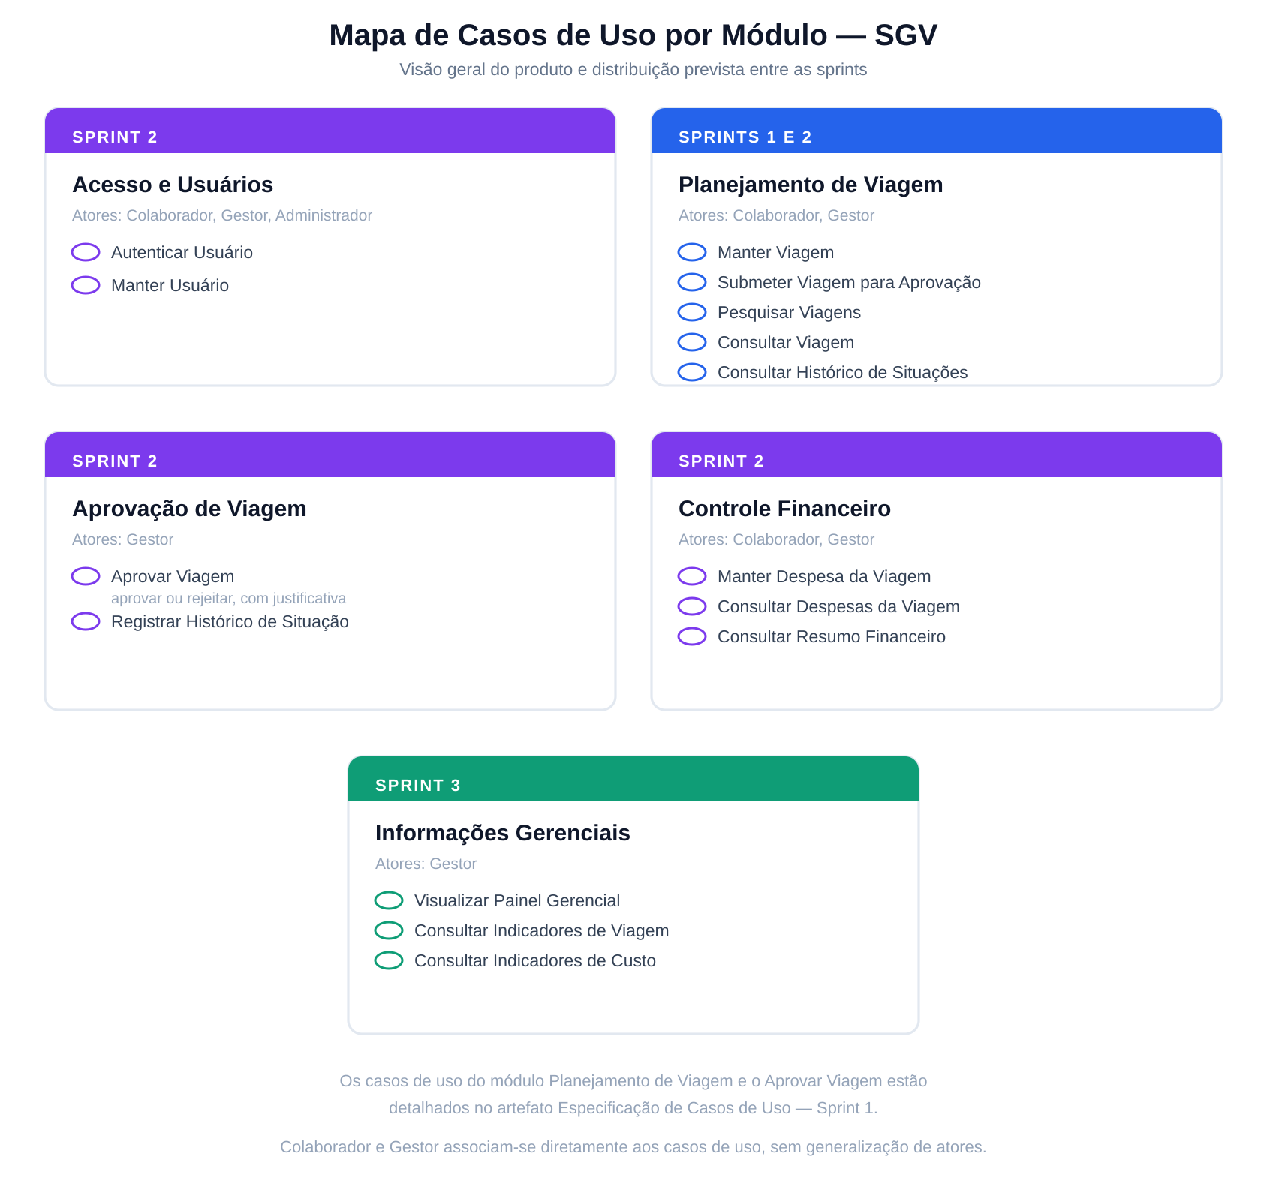
Figura 2 — Mapa de casos de uso por módulo e sprint prevista.
O ciclo de vida da viagem, que atravessa os módulos de planejamento, aprovação e controle financeiro, é apresentado a seguir. Ele é a espinha dorsal do sistema: praticamente todas as regras de negócio se referem à situação em que a viagem se encontra.
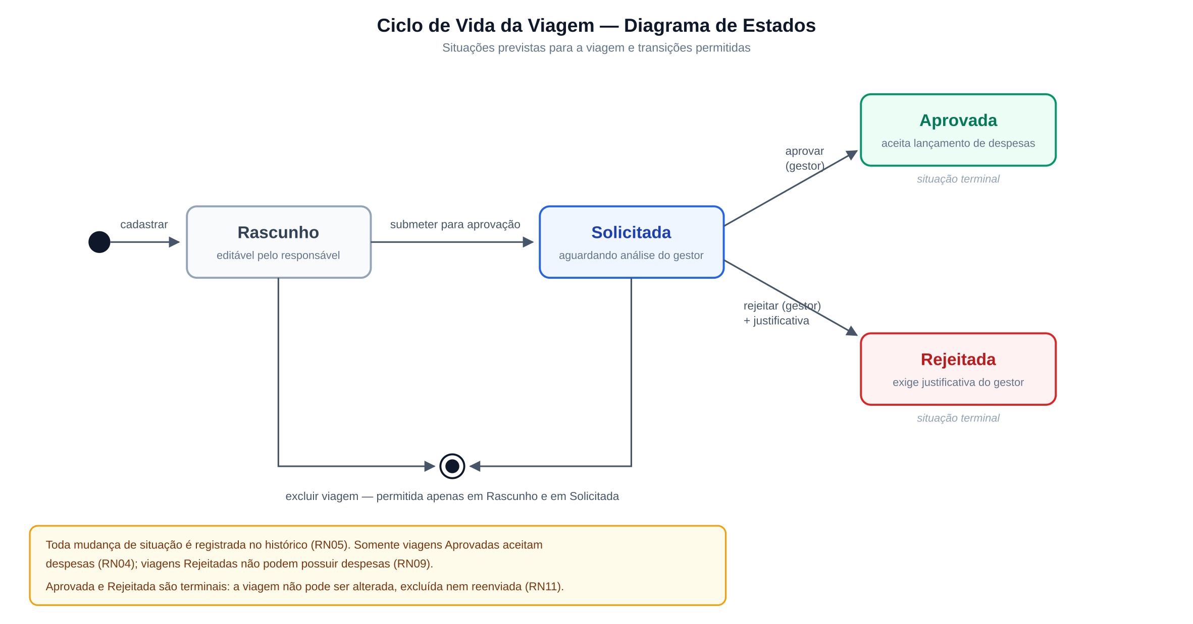
Figura 3 — Ciclo de vida da viagem e transições permitidas entre as situações.

Requisitos Funcionais
A tabela a seguir relaciona os requisitos funcionais derivados diretamente da especificação de requisitos recebida do cliente. A lista completa, com módulo, sprint de entrega, caso de uso associado e situação de cada item, é mantida no artefato Lista de Requisitos — Sistema de Gestão de Viagens, entregue junto com este documento.
ID | Requisito funcional | Prioridade / Sprint
RF01 | O sistema deve permitir autenticar o usuário a partir de e-mail e senha, liberando o acesso conforme o seu perfil (Colaborador, Gestor ou Administrador). | Alta · Sprint 2
RF02 | O sistema deve permitir manter (incluir, consultar, alterar e inativar) os usuários e os seus perfis de acesso. | Alta · Sprint 2
RF03 | O sistema deve permitir cadastrar uma viagem informando destino, data de saída, data de retorno, motivo e meio de transporte. | Alta · Sprint 1
RF04 | O sistema deve atribuir automaticamente, como responsável pela viagem, o usuário que realizou o seu cadastro. | Alta · Sprint 1
RF05 | O sistema deve criar toda nova viagem na situação Rascunho. | Alta · Sprint 1
RF06 | O sistema deve permitir alterar os dados de uma viagem enquanto ela não estiver aprovada nem rejeitada. | Alta · Sprint 1
RF07 | O sistema deve permitir excluir uma viagem enquanto ela não estiver aprovada nem rejeitada. | Alta · Sprint 1
RF08 | O sistema deve permitir consultar os dados completos de uma viagem, incluindo o seu responsável e a sua situação atual. | Alta · Sprint 1
RF09 | O sistema deve permitir submeter uma viagem para aprovação, alterando a sua situação de Rascunho para Solicitada. | Alta · Sprint 2
RF10 | O sistema deve permitir pesquisar viagens utilizando os filtros destino, período e situação. | Alta · Sprint 2
RF11 | O sistema deve apresentar, no resultado da pesquisa, informações suficientes para identificar cada viagem e os seus respectivos gastos. | Média · Sprint 2
RF12 | O sistema deve permitir que o gestor aprove uma viagem que esteja na situação Solicitada. | Alta · Sprint 2
RF13 | O sistema deve permitir que o gestor rejeite uma viagem na situação Solicitada, exigindo o registro de uma justificativa. | Alta · Sprint 2
RF14 | O sistema deve registrar no histórico toda alteração de situação da viagem, com data e hora, situação anterior, nova situação, usuário responsável e justificativa quando houver. | Alta · Sprint 2
RF15 | O sistema deve permitir consultar o histórico completo das mudanças de situação de cada viagem. | Alta · Sprint 2
RF16 | O sistema deve permitir registrar despesas de uma viagem aprovada, informando data, tipo, descrição e valor gasto. | Alta · Sprint 2
RF17 | O sistema deve disponibilizar os tipos de despesa Hospedagem, Alimentação, Transporte, Combustível, Pedágios e Outras despesas. | Alta · Sprint 2
RF18 | O sistema deve permitir alterar e excluir as despesas lançadas em uma viagem aprovada. | Média · Sprint 2
RF19 | O sistema deve calcular automaticamente o valor total gasto na viagem, a partir da soma de todas as suas despesas. | Alta · Sprint 2
RF20 | O sistema deve permitir consultar todas as despesas lançadas em uma viagem e visualizar um resumo financeiro consolidado. | Alta · Sprint 2
RF21 | O sistema deve apresentar um painel gerencial com os indicadores: quantidade total de viagens, viagens aprovadas, viagens rejeitadas, valor total gasto, destino mais visitado e custo médio por viagem. | Alta · Sprint 3
RF22 | O sistema deve apresentar os indicadores gerenciais por meio de painéis gráficos e indicadores numéricos de fácil compreensão. | Média · Sprint 3
Tabela 6 — Requisitos funcionais do Sistema de Gestão de Viagens.
Do ponto de vista do desenvolvimento, os requisitos são entregues por meio de User Stories, registradas no quadro Scrum e no documento elaborado na Sprint 0. O Épico 1 — Planejamento e Cadastro de Viagens reúne as User Stories US.1 a US.4, desenvolvidas na Sprint 1; o Épico 2 — Fluxo de Aprovação reúne as User Stories US.5 a US.8, previstas para a Sprint 2.
User Story | Descrição | Story points | Requisitos atendidos | Caso de uso
US.1 | Cadastrar Viagem | 3 | RF03, RF04, RF05 | UC01 (cenário Cadastrar Viagem)
US.2 | Consultar Viagem | 1 | RF08 | UC02
US.3 | Alterar Dados da Viagem | — | RF06 | UC01 (cenário Alterar Viagem)
US.4 | Excluir Viagem | 1 | RF07 | UC01 (cenário Excluir Viagem)
US.5 | Submeter Viagem para Aprovação | — | RF09 | UC03
US.6 | Aprovar Viagem | — | RF12 | UC04 (cenário Aprovar Viagem)
US.7 | Rejeitar Viagem com Justificativa | — | RF13 | UC04 (cenário Rejeitar Viagem com Justificativa)
US.8 | Consultar Histórico de Status | — | RF15 | UC05
Tabela 7 — User Stories do projeto e rastreabilidade com os requisitos e os casos de uso.
Os requisitos RF10, RF11 e RF14 estão especificados nos casos de uso deste projeto, mas não possuem User Story associada; foram replanejados para a Sprint 2, conforme a Tabela 3. Os requisitos RF01 e RF02, do módulo Acesso e Usuários, serão especificados em documento próprio. As User Stories US.3 e US.5 a US.8 encontram-se sem estimativa de story points, o que deve ser regularizado na próxima Sprint Planning.

Requisitos Não Funcionais
Os requisitos não funcionais decorrem, em sua maioria, dos requisitos técnicos definidos pelo cliente na seção 9 da especificação recebida. Não devem ser confundidos com as restrições registradas na seção 9 deste documento.
ID | Requisito não funcional | Categoria | Prioridade
RNF01 | A solução deve ser desenvolvida como uma aplicação web. | Arquitetura | Alta
RNF02 | A arquitetura deve manter separação entre interface do usuário (frontend), serviços de negócio (backend) e banco de dados. | Arquitetura | Alta
RNF03 | A comunicação entre o frontend e o backend deve ocorrer por meio de APIs REST. | Interoperabilidade | Alta
RNF04 | O backend deve ser implementado em Java com o framework Spring Boot. | Tecnologia | Alta
RNF05 | O banco de dados deve ser relacional, utilizando PostgreSQL. | Tecnologia | Alta
RNF06 | Cada parte da arquitetura (frontend, backend e banco de dados) deve ser executada em seu próprio container Docker. | Implantação | Alta
RNF07 | Os dados cadastrados devem permanecer armazenados após a reinicialização dos containers, por meio de volume persistente dedicado ao banco. | Confiabilidade | Alta
RNF08 | Os indicadores gerenciais devem ser apresentados de forma visual e de fácil compreensão, sem exigir conhecimento técnico do usuário. | Usabilidade | Média
RNF09 | O sistema deve ser operado em português do Brasil, com datas no formato dd/mm/aaaa e valores monetários em reais (R$) com duas casas decimais. | Usabilidade | Média
RNF10 | O acesso às funcionalidades deve ser restrito a usuários autenticados, respeitando as permissões do perfil de cada um. | Segurança | Alta
RNF11 | O código-fonte deve ser versionado no GitHub, com as branches main, develop, release/x.y.z e feature/<nome-da-funcionalidade>. | Processo | Alta
RNF12 | A solução deve ser executável localmente por meio de um único comando de orquestração dos containers. | Implantação | Média
Tabela 8 — Requisitos não funcionais do Sistema de Gestão de Viagens.

Requisitos Inversos
Registram-se abaixo as funcionalidades que o sistema não atenderá na versão atual. A explicitação desses itens evita expectativa equivocada do cliente e delimita a entrega.
ID | O que o sistema não fará | Justificativa
RI01 | Reserva e emissão de passagens, hospedagem ou locação de veículos. | O sistema registra e controla a viagem; a contratação dos serviços continua sendo feita pelos canais atuais da empresa.
RI02 | Execução de pagamentos, reembolsos ou adiantamentos. | O escopo contratado cobre o registro e a consolidação dos gastos, não a movimentação financeira.
RI03 | Integração com ERP, folha de pagamento ou sistemas contábeis. | Não solicitado pelo cliente na versão 1.0; candidato a versões futuras.
RI04 | Aplicativo móvel nativo. | A solução contratada é uma aplicação web, acessada pelo navegador.
RI05 | Anexo e leitura automática de comprovantes fiscais (OCR). | Não solicitado; a despesa é registrada manualmente com data, tipo, descrição e valor.
RI06 | Conversão de moedas e tratamento de viagens internacionais. | Não previsto na especificação recebida; os valores são tratados em reais.
RI07 | Política de viagem com limites automáticos por cargo ou centro de custo. | A aprovação é feita por decisão do gestor, sem regras automáticas de limite.
RI08 | Notificações automáticas por e-mail ou mensageria. | Não solicitado na versão 1.0; o acompanhamento é feito por consulta no próprio sistema.
Tabela 9 — Requisitos inversos — o que está fora da versão 1.0.

Restrições e Obrigações Externas

Restrições técnicas
- A aplicação deve ser executada em ambiente conteinerizado, com um container para cada parte da arquitetura (frontend, backend e banco de dados), orquestrados por Docker Compose;
- O banco de dados deve ser relacional (PostgreSQL); não é permitida a substituição por banco não relacional;
- O backend deve expor as suas operações como APIs REST, consumidas pelo frontend — não há acesso direto do frontend ao banco de dados;
- Os dados devem sobreviver à reinicialização dos containers, o que exige volume persistente dedicado ao banco;
- O desenvolvimento e a demonstração final ocorrem em máquinas locais da equipe; o cliente não fornece servidor de homologação ou de produção;
- O código-fonte deve ser versionado no GitHub seguindo o modelo de branches definido pelo cliente: main, develop, release/1.0.0 e release/2.0.0, e uma branch feature por funcionalidade — feature/planejar-viagem, feature/aprovar-viagem, feature/registrar-despesas e feature/dashboard.

Restrições de negócio
- O projeto é conduzido no contexto da disciplina de Engenharia de Software II e deve ser executado segundo o Scrum, com as cerimônias (reuniões diárias, Sprint Planning, Sprint Review e Sprint Retrospective) e os artefatos (Product Backlog, backlog da sprint e incremento) definidos pelo cliente;
- As entregas são incrementais e estão limitadas ao calendário das sprints da disciplina; funcionalidades não priorizadas são deslocadas para versões futuras;
- A equipe é composta por quatro integrantes, com dedicação parcial ao projeto;
- Os entregáveis esperados ao final do projeto foram definidos pelo cliente: documento de visão, documento de requisitos, user stories, modelo de dados, diagramas UML (diagrama de classes e diagrama de sequência), protótipos de telas, código-fonte, scripts de banco de dados, configuração Docker e sistema funcional executando localmente;
- Cabe ao cliente, no papel de Product Owner, definir os pontos que a especificação recebida não determina — em especial os objetivos de negócio, as prioridades de entrega, os perfis de acesso, a visibilidade das viagens, os volumes de uso e o ambiente de execução;
- Os dados utilizados nas demonstrações são fictícios; o projeto não trata dados reais de colaboradores.

Configuração de Software

Tecnologias de desenvolvimento
As tecnologias abaixo atendem aos requisitos técnicos definidos pelo cliente. A arquitetura resultante é apresentada na Figura 4.
Item | Tecnologia / Versão | Justificativa
Linguagem (backend) | Java 17 (LTS) | Versão de suporte estendido, compatível com o Spring Boot exigido pelo cliente.
Framework (backend) | Spring Boot 3.x | Exigido pelo cliente (seção 9 da especificação); disponibiliza as APIs REST consumidas pelo frontend.
Persistência | Spring Data JPA / Hibernate | Mapeamento objeto-relacional sobre o banco relacional exigido, reduzindo código de acesso a dados.
Banco de dados | PostgreSQL 16 | Banco relacional exigido pelo cliente.
Frontend | React 18 com TypeScript (SPA) | Aplicação web desacoplada, consumindo a API REST; a tecnologia de frontend não é fixada pelo cliente e foi definida pela equipe.
Gráficos do painel | Biblioteca de gráficos para React (Recharts ou equivalente) | Atende ao requisito de apresentação dos indicadores em painéis gráficos (RF22).
Conteinerização | Docker e Docker Compose | Exigência da seção 9 da especificação: um container por parte da arquitetura, com volume persistente para o banco.
Build | Maven (backend) e npm (frontend) | Ferramentas padrão de cada ecossistema.
Versionamento | Git e GitHub | Exigido pelo cliente, com o modelo de branches definido na seção 11 da especificação.
Gestão do projeto | Trello (quadro Scrum) | Product Backlog, backlog da sprint e acompanhamento das cerimônias.
Documentação | Modelos da disciplina de Engenharia de Software II | Padronização dos artefatos exigida pela disciplina.
Tabela 10 — Tecnologias adotadas no projeto.
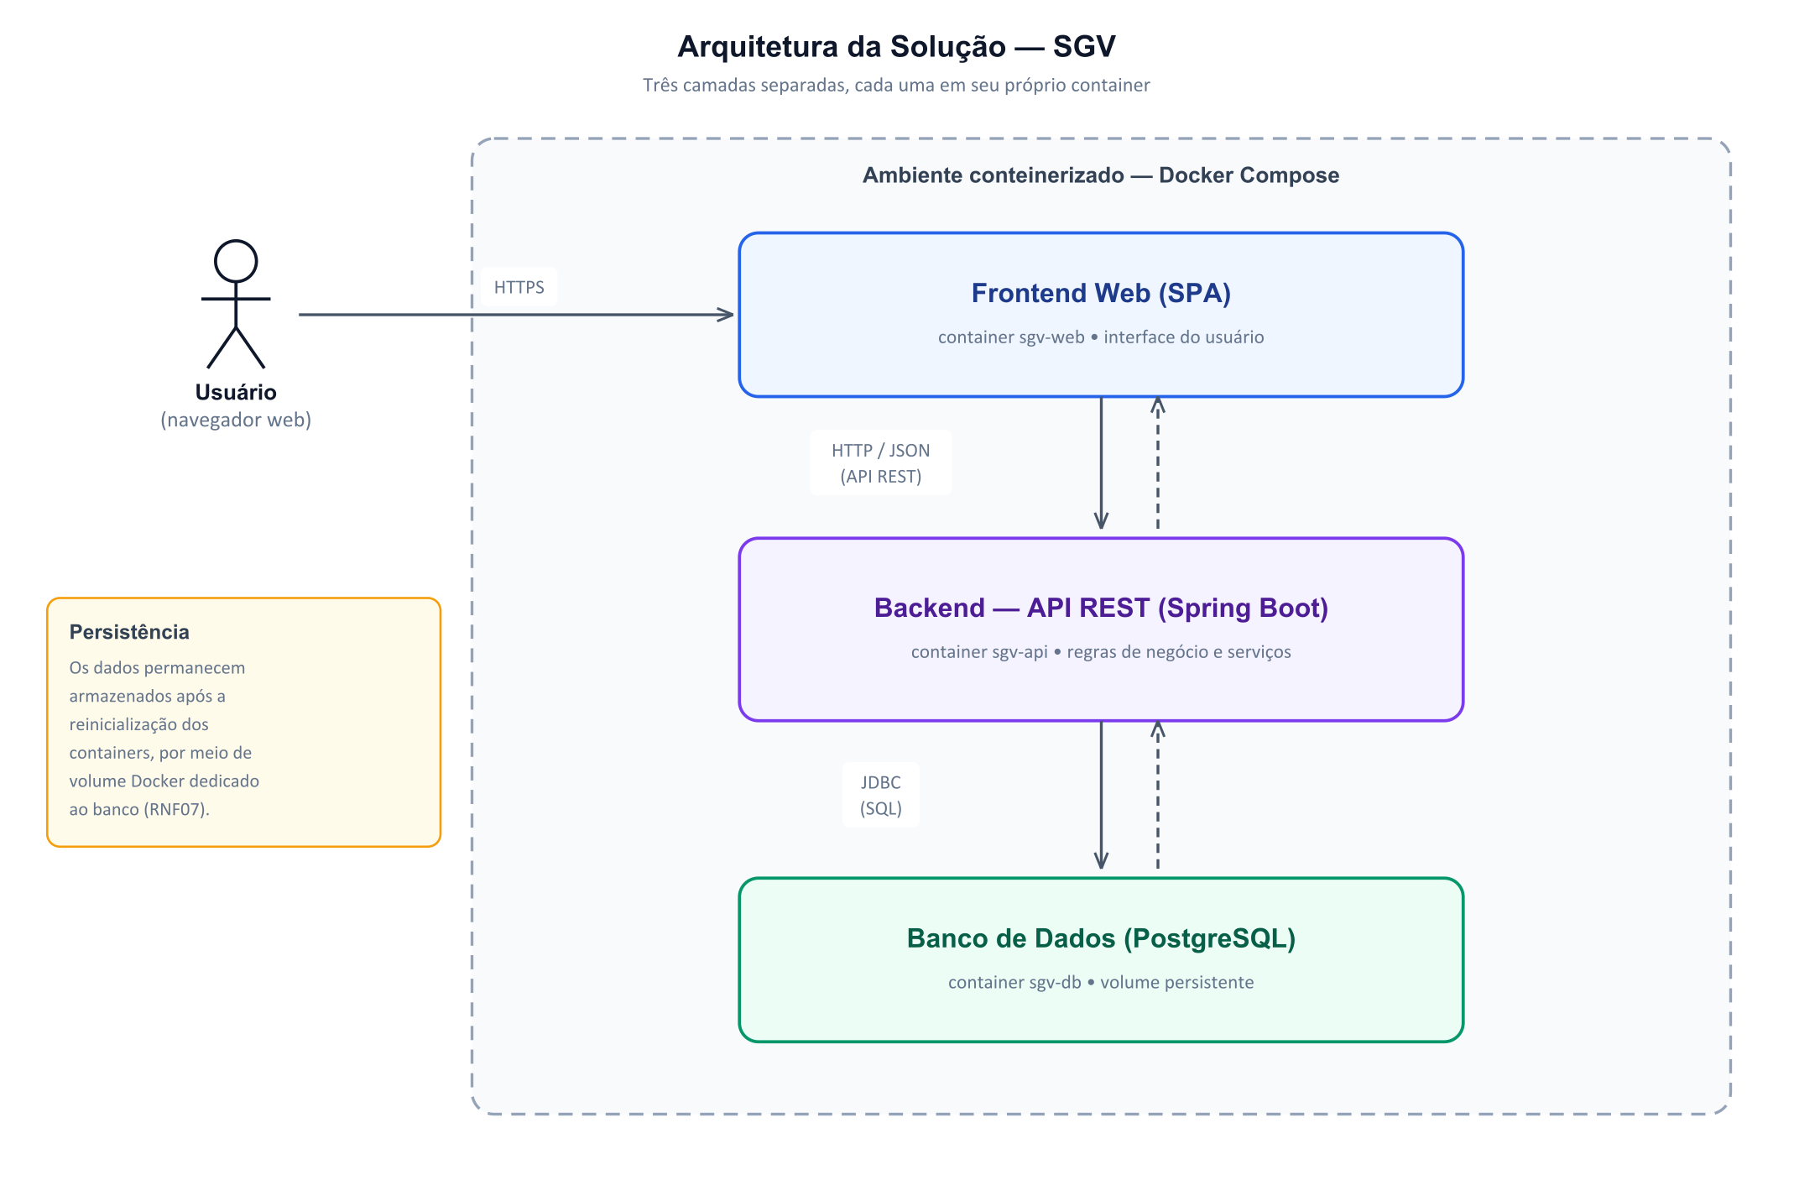
Figura 4 — Arquitetura da solução: três camadas separadas em ambiente conteinerizado.
Ponto em aberto: a especificação do cliente fixa a tecnologia do backend (Spring Boot) e do banco (PostgreSQL), mas não a do frontend. A escolha por React com TypeScript é uma decisão da equipe e será submetida ao Product Owner na próxima Sprint Review.

Referências
- Especificação de Requisitos — Sistema de Gestão de Viagens (SGV). Documento fornecido pelo cliente, base para a elaboração deste artefato.
- Modelo — Documento de Visão. Disciplina de Engenharia de Software II, Prof. Willian Francisco da Silva. UNIOESTE, Foz do Iguaçu.
- Modelo — Especificação de Casos de Uso. Disciplina de Engenharia de Software II, Prof. Willian Francisco da Silva. UNIOESTE, Foz do Iguaçu.
- Product Backlog do Sistema de Gestão de Viagens. Artefato da Sprint 0, mantido no quadro Scrum da equipe.
- Documento de User Stories — Sistema de Gestão de Viagens. Artefato da Sprint 0; descreve as User Stories US.1 a US.8, organizadas nos épicos Planejamento e Cadastro de Viagens e Fluxo de Aprovação. As User Stories US.1 a US.4 foram desenvolvidas na Sprint 1.
- Lista de Requisitos — Sistema de Gestão de Viagens. Artefato da Sprint 1, entregue junto com este documento.
- Especificação de Casos de Uso — Planejamento de Viagem. Artefato da Sprint 1, entregue junto com este documento.
- Diagrama de Casos de Uso — Planejamento de Viagem. Artefato da Sprint 1, entregue junto com este documento.
- Diagramas deste documento em tamanho original (PNG e SVG editável): pasta sprint1/diagramas.
- Quadro Scrum do projeto (Trello): Product Backlog, backlog das sprints e acompanhamento das cerimônias.
- SCHWABER, K.; SUTHERLAND, J. Guia do Scrum: o guia definitivo para o Scrum — as regras do jogo.
- Notas de aula da disciplina de Engenharia de Software II — UNIOESTE, Campus de Foz do Iguaçu, 2026.

